**Сценарий игровой программы "Моя мама лучше всех"**

**для детей старшего дошкольного возраста**

**Цель:**  Формирование эмоционально положительного отношения к празднику День Матери, желания активно участвовать в его подготовке. Создание положительного эмоционального настроя у детей накануне праздника. Закрепление и применение полученных знаний, умений и навыков на логопедических занятиях.

**Задачи:**

**Коррекционно-образовательные.**

Обобщить и закрепить знания по лексической теме «Мамин день».

**Коррекционно-развивающие.**

Активизировать словарь по теме.

Формировать грамматический строй речи:

- упражнять в образовании относительных прилагательных;

- закреплять умение согласовывать имена существительные с именами числительными;

- упражнять детей в подборе родственных слов;

- упражнять в подборе признаков к предметам;

Формировать связную речь:

- закреплять умение составлять описательные рассказы по собственному рисунку.

Формировать навыки элементарного звукового анализа слов.

Развивать сообразительность, внимание, логическое мышление, память.

**Коррекционно-воспитательные.**

Воспитывать у дошкольников любовь и глубокое уважение к самому дорогому человеку – к матери.

**Предварительная работа:**

- разучивание стихов и песен по теме,

- подбор необходимого оборудования и материалов,

- рисование «Мамин портрет»,

- подбор музыкального сопровождения.

**Оборудование:**

- портреты мам, нарисованные детьми;

- цифры 1, 2, 3 на каждого ребёнка; карты с заданиями;

- игра **«Распредели продукты»** - контурное изображение овощей и фруктов на каждого ребенка;

- **игра «Собери игрушки»** - игрушки или предметные картинки с изображением игрушек;

- **игра «Собери бусы»** - изображение бус на листе формата А4 и «бусинкни» картинки на звуки [C] и [Ш] в начале слова;

**- игра «Кто быстрее соберётся на работу» -** сумочка, расчёска, зеркальце, помада, клипсы, бусы на двух участниц;

**- музыкальное сопровождение -** песня «Мама, будь всегда со мною рядом»; весёлая музыка для эстафет.

**Ход мероприятия:**

**Ведущий**

В нашей стране в конце ноября отмечается общественный праздник «День Матери». Давайте поговорим о самом родном, любимом человеке – о маме.

На свете добрых слов живёт немало,

Но всех добрее и важней одно

Из двух слогов простое слово: «Мама».

И нету слов нужнее, чем оно!

*И. Мазнин*

**Ведущий**

Как ласково можно сказать слово мама?

**Дети:** Мамочка, мамуля, маменька….

**Ведущий:**

Я предлагаю вам поиграть в игру: «Ма-моч-ка». Я буду задавать вопросы, а вы хором отвечайте: «ма-моч-ка», только дружно и громко!

Кто пришел ко мне с утра? – Ма-моч-ка!

Кто сказал: «Вставать пора!»? – Ма-моч-ка!

Кашу кто успел сварить? – Ма-моч-ка!

Чаю в чашку кто налил? – Ма-моч-ка!

Кто косички мне заплел? – Ма-моч-ка!

Целый дом один подмел? – Ма-моч-ка!

Кто меня поцеловал? – Ма-моч-ка!

Кто ребячий любит смех? – Ма-моч-ка!

Кто на свете лучше всех? – Ма-моч-ка!

**Ведущий**: А теперь скажите красивые слова о маме. Какая она?

**Дети:** Милая, любимая, добрая, красивая, нежная, умная, ненаглядная, очаровательная, внимательная, трудолюбивая, приветливая, чудесная, симпатичная, …

- Ребята, русский народ сложил много хороших и добрых пословиц о матери:

* Птица рада весне, а младенец матери
* Нет милее дружка, чем родная матушка
* При солнышке тепло, при матери добро.
* Материнская ласка не знает конца.

**Ведущий:**

А сейчас расскажите о своих мамах: как ее зовут? Какая она? Где она работает? Чем занимается дома? Как вы ей помогаете? Что подарите маме на праздник? (Заслушиваются три - четыре рассказа)

**Физминутка** **«С мамой можно всё на свете»**

**Ведущий**

У мамы дел невпроворот,

Целый день полно хлопот.

Некогда, друзья, скучать!

Будем мамам помогать!  
Мы квартиру уберем  
Все предметы соберем.

**1 задание**

**Выберите предмет бытовой техники, который пригодится нам в уборке**

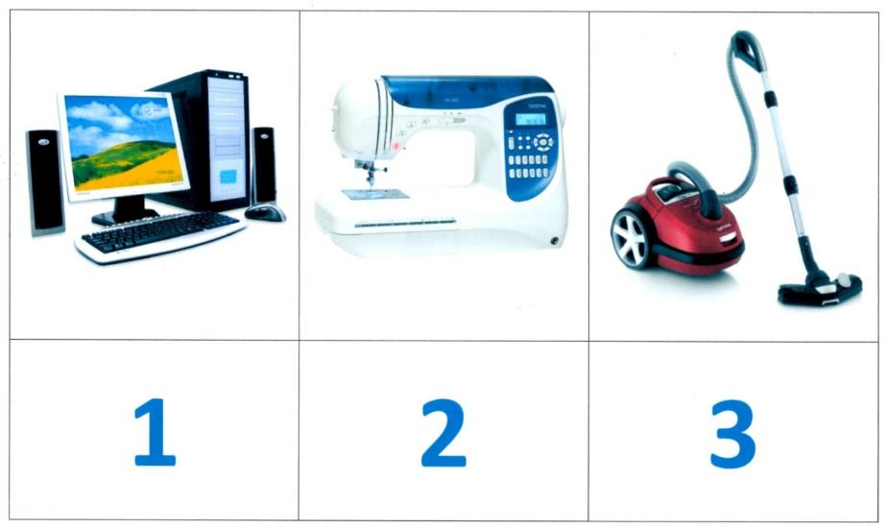

**2 задание «Собери игрушки»**

Мама пылесосит, а мы пойдём убирать игрушки. Сложи в корзину свои игрушки. Считай и называй, *например: одна машина, две машины …., пять машин*

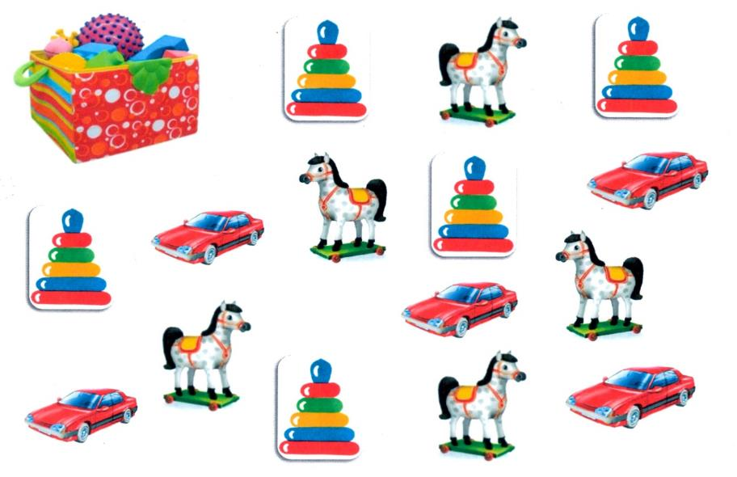

**Ведущий**

Молодцы! Справились с уборкой, и сейчас мы будем помогать мамам на кухне.

**3 задание**

Мама решила приготовить суп и компот. Распредели продукты: овощи обведи в кружок зеленым цветом, а фрукты – красным цветом.

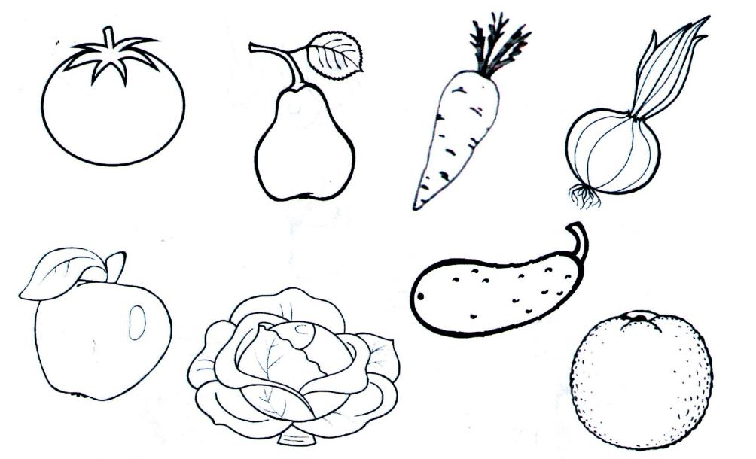

**4 задание**

**Выберите овощ, в названии которого 1 слог.**

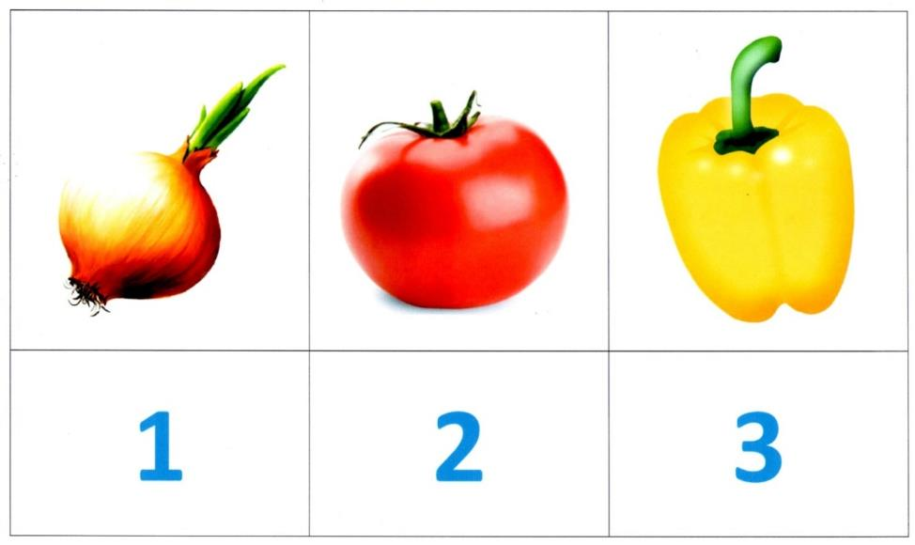

**5 задание**

**Назови прибор.**

Как одним словом назвать прибор, который варит кофе? (Кофеварка).

Режет овощи? *(Овощерезка).*

Мелет кофе? *(Кофемолка).*

Выжимает сок? *(Соковыжималка).*

Из чего получается:

- апельсиновый сок? *(из апельсинов)*

- яблочный сок? *(из яблок)*

- виноградный? *(из винограда)*

**Ведущий**

- Молодцы, ребята, вы знаете, как можно помочь своим мамам по дому.

**6 задание**

**Игра  «Мамины профессии».**  
Правила игры. Педагог называет профессию в мужском роде, а детям нужно назвать эту же профессию в женском роде.  *Например:*   
учитель – учительница  
художник – художница  
ткач – ткачиха

портной – портниха   
врач – врач

писатель – писательница  
поэт – поэтесса   
спортсмен – спортсменка   
разведчик - разведчица  
актёр – актриса  
журналист – журналистка   
воспитатель – воспитательница  
пианист – пианистка   
барабанщик – барабанщица   
певец – певица

**Ведущий**

**Существует много песен о маме. Давайте послушаем одну из них.**

(просмотр видеоролика песни **«Мама, будь всегда со мною рядом»**)

**Ведущий**

Чтобы выглядеть отлично,

Модно, ярко, симпатично,

Мамы любят наряжаться

И со вкусом одеваться.

И все без исключения

Носят украшения!

Я предлагаю вам собрать бусы для мамы. Но мы будем собирать необычные бусы, а звуковые.

**Игра «Собери бусы»**

Игровые правила:

На столе лежат листы с изображением бус и картинки-бусинки со звуком [c] и со звком [ш] в начале слова. Команды выстраиваются слева и справа от стола. Одна команда собирает бусы со звуком *С*; другая – со звуком *Ш.*

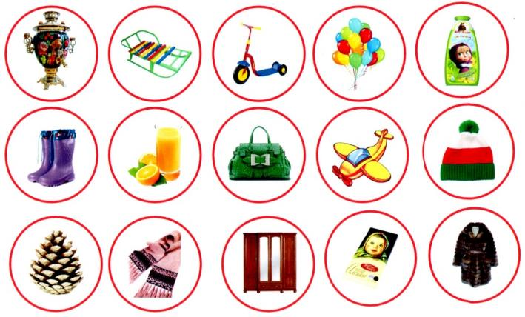

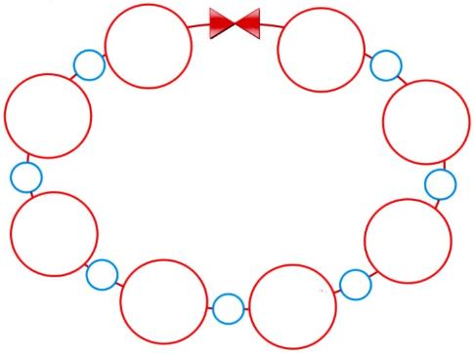

**Ведущий**

Наши мамы носят не только бусы. Другие украшения спрятаны в «Волшебной коробочке». Отгадайте, какие украшение спрятаны в «Волшебной коробочке».

**Загадки к игре:**  
Шёлковый кусочек ткани  
Видеть всем вам довелось,  
Обвивает маме шею,  
Оттеняет цвет волос.      (Платок)  
  
В маминой шкатулке  
Есть они всегда,  
Нанизаны на ниточку –   
Такая красота!                (Бусы)  
  
Край её зовут полями,  
Верх украшен весь цветами,  
Может бантик сбоку быть,  
Мамы любят их носить.             (Шляпа)

Лежит в шкатулочке на дне,  
В нём камушки на ободке.  
А если праздник на дворе,  
Сидит на маминой руке.        (Браслет)

Чтобы быть красивой маме,   
Нужно тушь взять и румяна.   
И накрасить губы надо   
Перламутровой...  (Помадой)

В ушах блестят колечки,   
В них камушки-сердечки.   
И прочные застежки   
На золотых...  (Серёжках)

В банки, в тюбики разлит,

Как сметана он на вид.

Мамам нравится он всем.

Это ароматный... (Крем)

**Ведущий**

Все девчонки очень любят подражать своим мамам и показывают это в своих играх. Сейчас мы покажем, как мама собирается на работу.

**Игра «Кто быстрее соберётся на работу»**

Правила игры:

В игре участвуют две девочки.

На двух столах лежат: сумочка, расчёска, зеркальце, помада, клипсы, бусы.

По сигналу нужно надеть бусы, клипсы, накрасить губы взять сумочку. Кто быстрее, тот и победил.

**Ведущий**

Наше развлечение подошло к концу. Цените,  любите своих  мам, будьте благодарными детьми и дарите мамам свою нежность, любовь и заботу.

До новых встреч!